
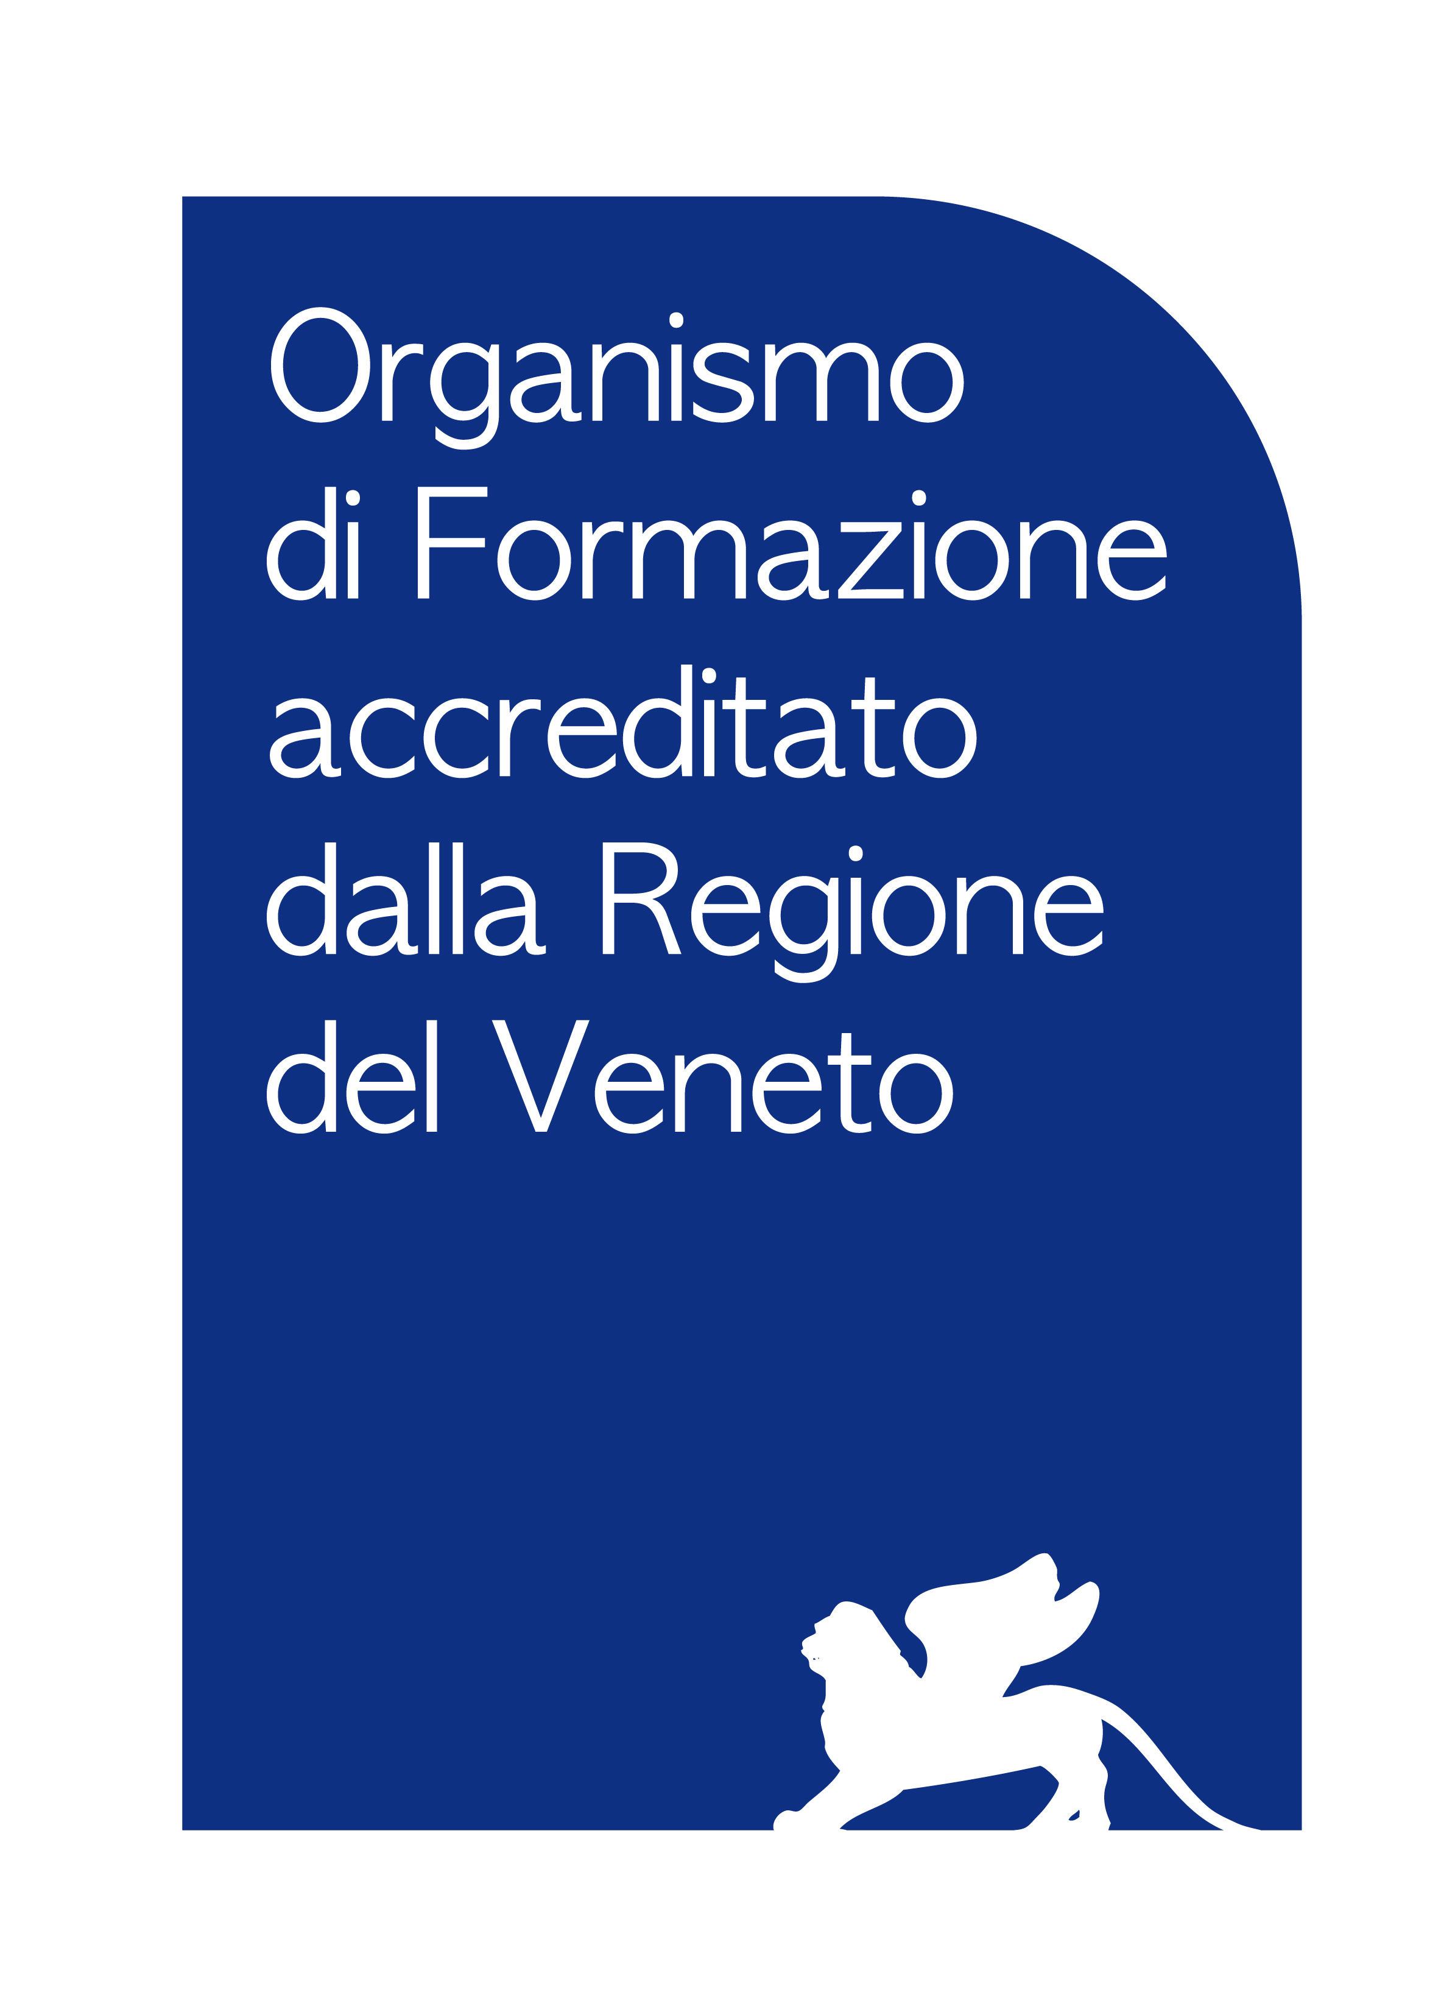

All’Organismo di Formazione
Centro Italiano di Solidarietà di Belluno onlus
info@ceisbelluno.org
0437 950895
Via Rugo 21 – 32100 Belluno

DOMANDA DI PARTECIPAZIONE ALLA SELEZIONE CORSI PER
OPERATORE SOCIO SANITARIO- ANNO 2025

Il sottoscritto, consapevole delle conseguenze derivanti da dichiarazioni mendaci (art. 76, DPR 445/2000)
Dichiara sotto la propria responsabilità:
(SI PREGA DI COMPILARE IN STAMPATELLO)

COGNOME E NOME: ______________________________________________________________________
di essere nat___ a ______________________________________________il _________________________
di essere Cittadino ________________________________________________________________________
di essere residente a _______________________________________________ (___) cap _______________
via ___________________________________________________________________________ n. _______
telefono ______________________indirizzo mail _______________________________________________
CODICE FISCALE __________________________________________________________________________
di essere in possesso del seguente titolo di studio:

_______________________________________________________________________________________

Se cittadino straniero:
€ HA SOSTENUTO LA PROVA DI LINGUA ITALIANA ed ha conseguito il certificato di competenza linguistica

di livello B1 rilasciato da _______________________________________________________________

€ di essere in possesso di permesso di soggiorno

Chiede che ogni comunicazione venga spedita all’indirizzo sopra indicato

Esprime il proprio consenso al trattamento dei dati personali, ai sensi del D.Lgs. 196/2003 e del Reg. UE 2016/679, ai fini della frequenza al corso.

Data, __________________________ Firma

_________________________

